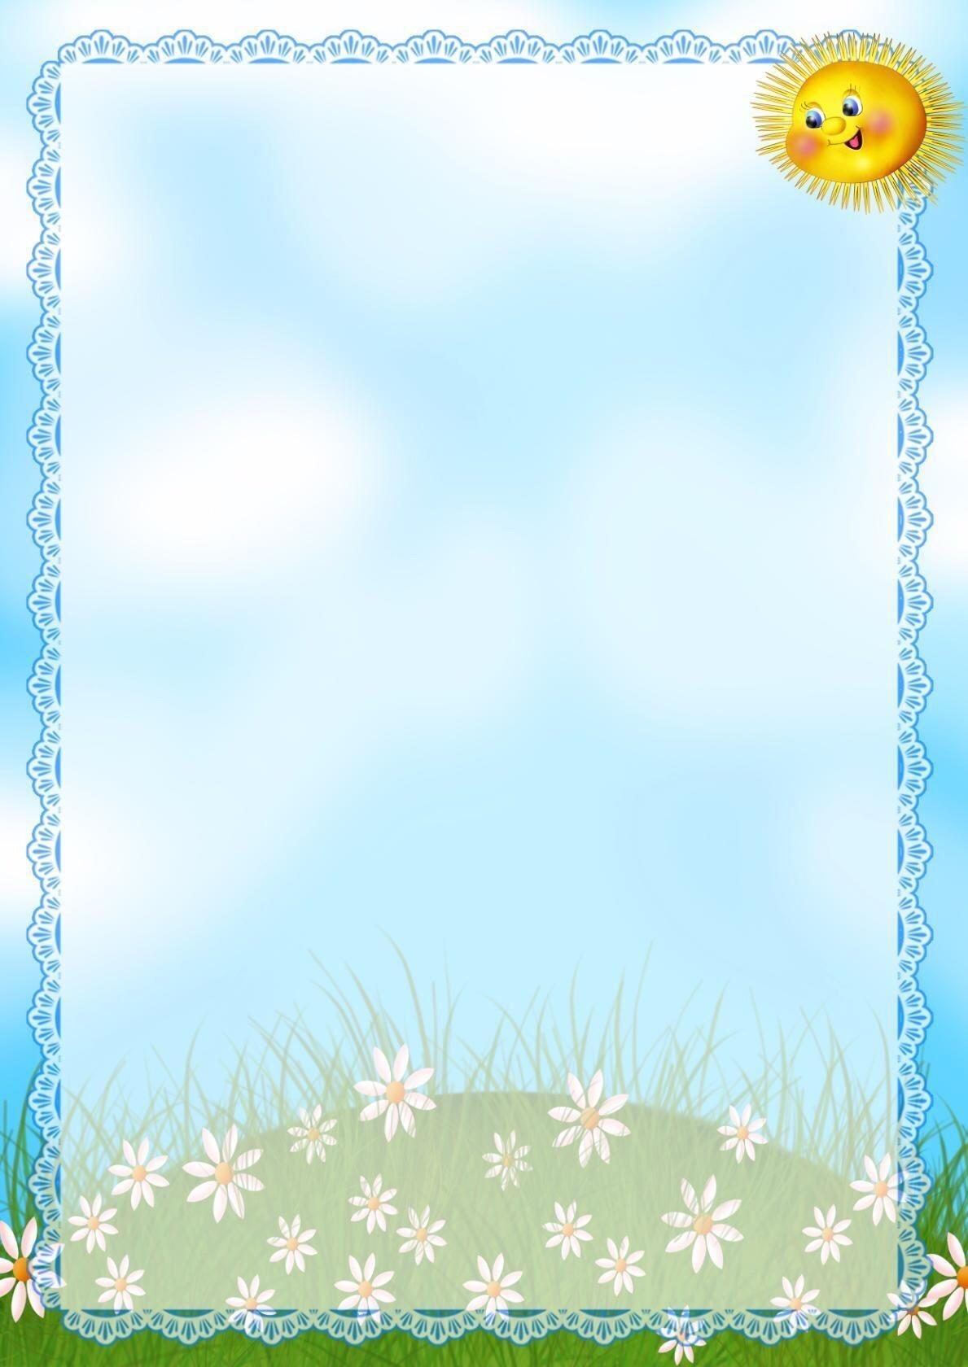
Стихотворение
У витрины

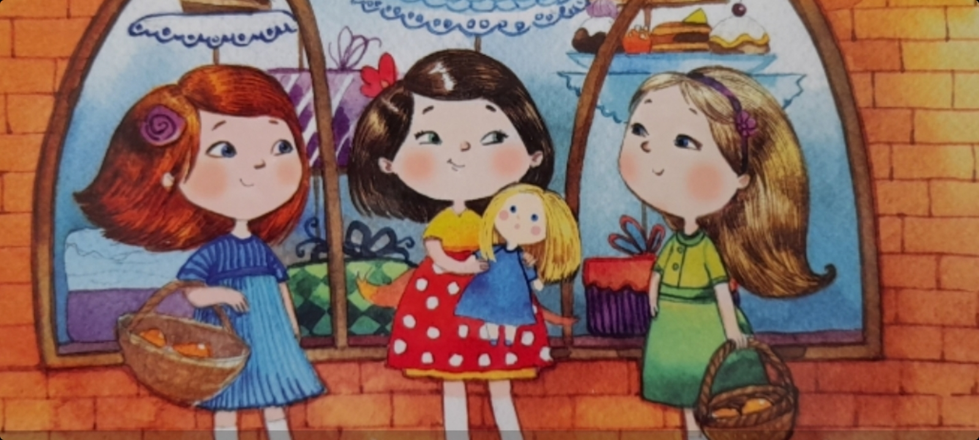

У витрины магазина
Рита, Настя и Марина
У Марины есть корзина.
И у Риты есть корзина,
А у Насти нет корзины-
У нее есть кукла Зина.
{ Р } { З }

